

MANUAL TECNICO DE COTTON & CO SWEATERS

Aplicación para el manejo de información de productos

Alexis Luque Orozco

Ana Maria Riaño

David Santiago Vargas Oyola

Aníbal Yesith Oviedo Madera

Karol Valentina Avila Quintero

Carlos Daniel Giraldo Naranjo

Colombia – Bogotá D.C

23 de Julio del 2022

TABLA DE CONTENIDO

**Introducción** **3**

**Requerimientos Funcionales (RF) y Requerimientos No Funcionales** **4**

*Administración de usuario* *4*

*RF1-01. Registrar Usuario.* *4*

*RF1-02. Modificar Usuario.* *4*

*RF1-03. Eliminar Usuario.* *4*

*Gestión de administradores* *4*

*RF2-01. Registrar Administrador* *4*

*RF2-02. Modificar Administrador* *4*

*RF2-03. Eliminar administrador* *5*

*Gestión de productos* *5*

*RF3-01. Crear Slider.* *5*

*RF3-02. Eliminar Slider.* *5*

*RF3-03. Modificar Slider.* *5*

*RF3-04. Mostrar Slider.* *5*

*Realizar compra* *5*

*RF4-01. Visualizar producto.* *5*

*RF4-02. Comprar producto.* *5*

*Registro de usuarios* *6*

*RF5. Comprar producto.* *6*

**Diseño** **7**

*Diagrama de casos de uso (Administrador).* *7*

*Diagrama de casos de uso (Usuario).* *8*

*Diagrama (BPMN)* *8*

*Diagrama de clases general* *17*

*Diagrama de secuencia* *20*

*Diagrama de despliegue* *23*

**Implementación.** **24**

**Requerimientos e Instalación.** **25**



# Introducción

Este documento está creado única y especialmente para informar el manejo de Cotton & Co Sweaters con el fin de un correcto manejo del aplicativo.

El proyecto Cotton & Co Sweaters sistema de información que permite la gestión de la información de los productos, usuarios, administradores y ventas de la empresa, estos son administrados por las personas encargadas por la empresa.

En este documento contiene los diagramas correspondientes a Cotton & Co Sweaters sobre el funcionamiento y la idea de proyecto con el que cuenta, tiene breve descripción de las capacidades del sitio y como se usa de una manera simple, además de cuál es el funcionamiento de esa actividad.

La primera sección del manual técnico cuenta con una breve descripción de las funciones que puede desarrollar el sistema y cómo se pueden emplear. La segunda sección cuenta con los



# Requerimientos Funcionales (RF) y Requerimientos No Funcionales

*Requerimientos funcionales*

## *Administración de usuario*

El sistema permite la gestión de los usuarios que ingresen y se identifiquen, como a su vez podrán administrar sus propias cuentas.

### *RF1-01. Registrar Usuario.*

El sistema permite la creación de un usuario nuevo con sus datos respectivos.

### *RF1-02. Modificar Usuario.*

La función de modificar permitirá a los usuarios, actualización de los datos que el usuario desee cambiar sin dejar datos indefinidos.

### *RF1-03. Eliminar Usuario.*

La función de eliminar como último recurso en caso de que el usuario ya no desee estar registrado en el sitio o no desee tener ninguna conexión con el lugar.

## *Gestión de administradores*

Existe un apartado que permite la administración de los usuarios que tiene total control del sistema y este permite añadir nuevos administradores y a su vez eliminarlos y actualizarlos.

### *RF2-01. Registrar Administrador*

El sistema tiene su propio apartado para añadir nuevos administradores los cuales cuentan con sus respectivos campos de información.

### *RF2-02. Modificar Administrador*

Los administradores pueden modificar algunos campos de su información para que sus datos siempre estén actualizados.

### *RF2-03. Eliminar administrador*

Los administradores tienen la capacidad de eliminar su cuenta de administrador como también el administrador encargado de los demás.

## *Gestión de productos*

Apartado del administrador que permite agregar nuevos productos con una descripción de estos, con atributos del producto

### *RF3-01. Crear Slider.*

Apartado del administrador que permite crear una carta con las características de uno o varios productos referentes al de la empresa.

### *RF3-02. Eliminar Slider.*

Apartado del administrador para eliminar alguna carta que fue creada anteriormente por el administrador.

### *RF3-03. Modificar Slider.*

Interfaz que permite al administrador modificar los datos que se hayan insertado en la creación de una carta, con el fin de mantener actualizado el sitio.

### *RF3-04. Mostrar Slider.*

El sistema permite mostrar a los demás usuarios las cartas que se crearon con anterioridad por los administradores, al igual que sus respectivas modificaciones.

## *Realizar compra*

En la interfaz principal del sistema se podrán visualizar los productos con sus respectivas propiedades, existe la opción de realizar una compra del producto de interés desde el mismo sitio.

### *RF4-01. Visualizar producto.*

El usuario puede visualizar los productos anteriormente subidos al sitio.

### *RF4-02. Comprar producto.*

El usuario realiza una compra de un producto de su interés, ofreciendo la información que sea requerida.

## *Registro de usuarios*

Los usuarios pueden crear sus perfiles por medio un formulario el cual les permite registrar manualmente insertando datos requeridos, estos datos serán guardados en la base de datos, manera en la cual se podrán identificar los usuarios con datos personales.

## *RF5. Comprar producto.*

Los productos pueden ser comprados por los clientes de manera de preentrega, esto permite a los usuarios añadir al carro de compras los productos que ellos deseen añadir. Estos productos serán administrados en la base de datos, el registro tendrá en cuenta los productos actualmente en stock y la salida de estos como también la entrada.

*RF5-01. Comprar producto.*

El usuario puede ingresar al sistema lo que les permitirá tener acceso al inicio y registro de sesión, esto permite la interactividad con el usuario y el carrito de compras.



# Diseño

*Casos de uso*

Un diagrama de casos de uso es una representación gráfica de cómo se comporta el sistema, en este caso es una demostración gráfica del sistema de información de Cotton & Co Sweaters. Estos diagramas cuentan con *Actores* los cuales son los usuarios y los *Casos de uso* el cual son las tareas o los requerimientos funcionales de un sistema.

### *Diagrama de casos de uso (Administrador).*

En el siguiente diagrama nos permite visualizar todo lo que el administrador puede manipular al igual que el técnico.

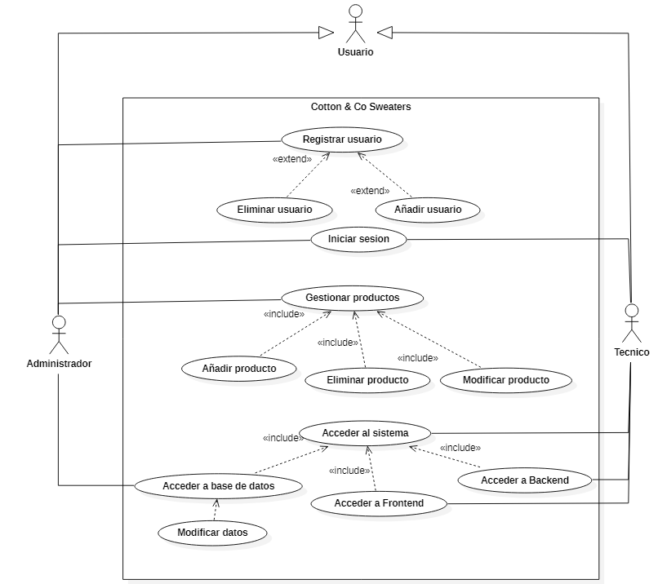

*Diagrama de casos de uso (Administrador)*

### *Diagrama de casos de uso (Usuario).*

En la siguiente representación se puede visualizar las actividades que puede realizar los clientes. Pueden realizar diferentes procesos desde el inicio de perfil hasta la solicitud de un producto.

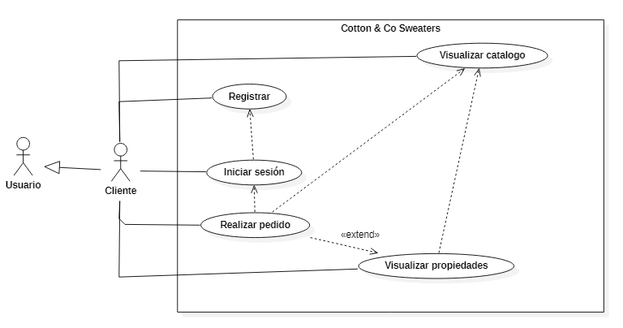

*Diagrama de casos de uso (Usuario)*

### *Diagrama (BPMN)*

Estos diagramas hacen parte del lenguaje de modelado y se muestra de manera gráfica como una serie de procesos los cuales se están relacionados, estas cuentan con un proceso, compuertas, inicio, fin, etcétera.

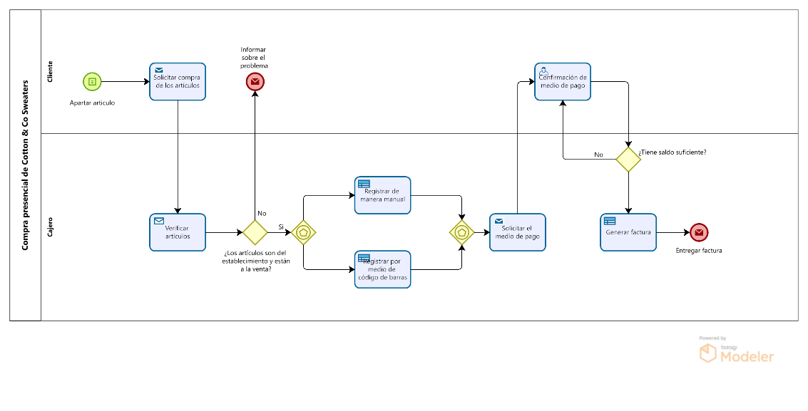

***Proceso de compra (Actualmente)***

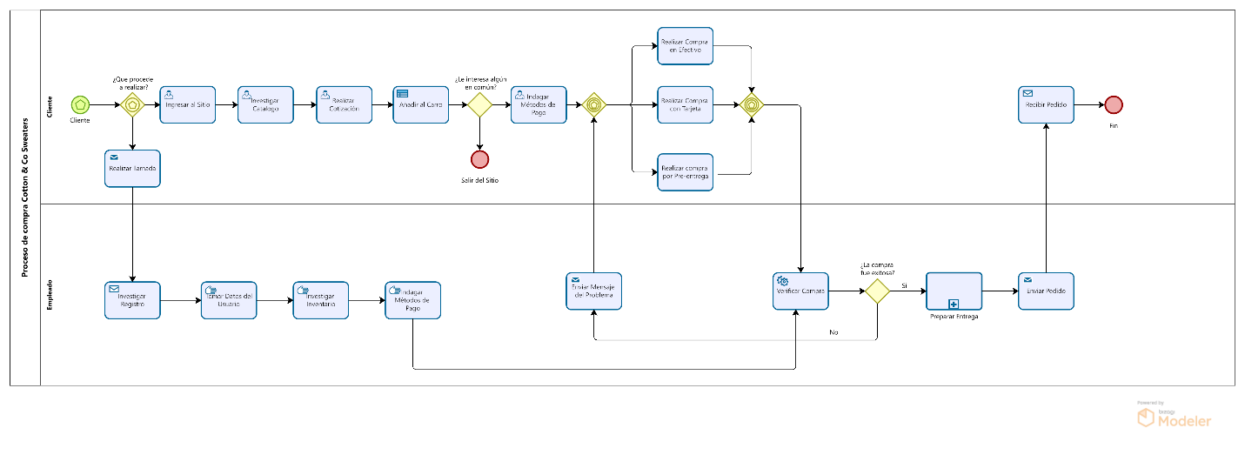

*Proceso de compra (Sistema)*

RF03

*Flujo*

*RF1-01. Registrar usuario.*

***Actor:*** Usuario

*Descripción:* El usuario crea una cuenta con sus datos personales para poder interactuar con más funciones del sistema.

*Flujo principal:*

1. El actor ingresa al sitio web, selecciona *Iniciar sesión*, esto lo llevará a la interfaz de inicio de sesión.
2. El actor introduce sus datos en los campos con su respectiva información.
3. Pulsa con el ratón del mouse el botón de registrar.
4. Si la respuesta es correcta el usuario está registrado, si la respuesta es incorrecta debe realizar el proceso de nuevo.

*RF1-02. Modificar Usuario.*

*Actor:* Usuario

*Descripción:* El usuario luego de haberse registrado puede ingresar a su perfil, si presenta algún problema con su información podrá modificarla en campo asignado.

*Flujo principal:*

1. El actor ingresa a su perfil, el sitio web muestra los campos a realizar modificaciones, y presiona con el mouse el botón que dice *Modificar datos*.
2. El sistema manda una ventana modal que preguntara si el usuario está seguro, el usuario presiona el botón Sí*, estoy seguro* para cambiarlos o *No, están correctos* para rechazar y dejarlos como están.
3. El sistema habilita los campos para la modificación de los datos.
4. Luego de modificar los datos necesarios le da al botón de *Finalizar* para guardarlos.

*RF1-03. Eliminar Usuario.*

*Actor:* Usuario.

*Descripción:* El usuario puede eliminar el perfil si cree que ya no es necesario estar registrado.

*Flujo principal:*

1. El usuario ingresa al perfil, en la esquina superior derecha existe un menú desplegable, presiona *Eliminar cuenta.*
2. El sistema mostrará una ventana modal que preguntará si en realidad quieres eliminar la cuenta.

*RF2-01. Registrar Administrador.*

*Actor:* Administrador.

*Descripción:* El sistema permite que el perfil de los administradores pueda ser creado por otro administrador.

*Flujo principal:*

1. El administrador encargado ingresa a su perfil de administrador el login.
2. El administrador ingresa al formulario de administradores e ingresa los datos en sus respectivos campos.

*RF2-02. Modificar Administrador.*

*Actor:* Administrador.

*Descripción:* En la interfaz de los administradores se muestra en un formulario los datos actuales del administrador.

*Flujo principal:*

1. El administrador ingresa a la interfaz de su perfil por medio del apartado de login.
2. Le da a la opción de modificar perfil.
3. Le mostrará los datos actualmente registrados en el sistema.
4. En los campos reescribe la información que desea actualizar.
5. Y finaliza presionando el botón de actualizar.

*RF2-03. Eliminar Administrador.*

*Actor:* Administrador.

*Descripción:* Un administrador encargado tiene la capacidad de eliminar el perfil de otro administrador del sistema.

*Flujo principal:*

1. El administrador encargado ingresa a su perfil mediante el login de administrador.
2. Navega por el menú e identifica la pestaña de integrantes.
3. Mostrará los participantes, hay un botón que dice *Eliminar* para eliminar al administrador.

*RF3-01. Crear Slider.*

*Actor:* Administrador.

*Descripción:* Interfaz de los administradores, que les permite subir nuevos productos al sistema. Estos productos se almacenarán en la base de datos con SQL y por medio de JS se crearán las cartas que se van a visualizar en la pantalla, accediendo a la base de datos por medio de PHP para mostrar la información en las cartas.

*Flujo principal:*

1. El administrador accede a su cuenta por medio del login de administrador.
2. Navega por el menú, accede a la opción de “*Productos*”.
3. De entre las 3 opciones que aparecen presione en el apartado de “*Subir nuevo producto*”.
4. Ingresa la información en los respectivos campos, luego de verificar la información presione el botón “*Subir*”.

*RF3-02. Modificar Slider.*

*Actor:* Administrador.

*Descripción:* Interfaz de administradores, les permite actualizar datos ya almacenados en la base de datos. Los datos se actualizarán por medio de PHP y los datos se transcribieron en la base de datos, mostrándoles inmediatamente en el sistema.

*Flujo principal:*

1. El administrador ingresa a su perfil por medio del login de administrador.
2. En el perfil de administrador navega por el menú, presiona la opción que dice “Productos”.
3. Aparecerán 3 opciones, presione en el apartado de “Modificar producto”.
4. El sistema muestra los campos con la información previamente digitada en la base de datos, sobrescriba esos datos con la información que desea actualizar.
5. Presiona el botón de “*Actualizar información*”.

*RDF3-03. Eliminar Slider.*

*Actor:* Administrador.

*Descripción:* Interfaz del administrador, se elimina el slider en caso de que algún producto ya no se requiere mostrar en el sistema. Se accede a la base de datos por medio de PHP y se eliminará permanentemente tanto de la base de datos como de la interfaz.

*Flujo principal:*

1. Se debe ingresar por medio del login de administrador.
2. Vamos y navegamos por el menú, presionamos la opción de “*Producto*”.
3. Nos dirigimos al apartado de “*Eliminar producto*”*.*
4. Identifique el producto y presiona el botón eliminar, se mostrará una ventana modal a lo cual confirmaremos la acción.

*RF03-04. Mostrar Slider.*

*Actor:* Administrador.

*Descripción:* Al haber creado una carta la información se mostrará en la interfaz principal, esta contendrá la información que exista en la base de datos.

*Flujo principal:*

1. En el apartado de “*Crear producto*”, y crea un producto nuevo.
2. Luego de crear un producto puede verificar el producto en la interfaz principal.

### *Diagrama de clases general*

A continuación, se muestra el diagrama de clases general, con los nombres de cada tabla y una generalización de atributos en la tabla usuarios.

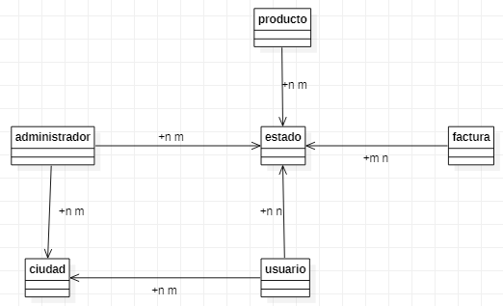

A continuación, se muestran las tablas con los atributos y los métodos.

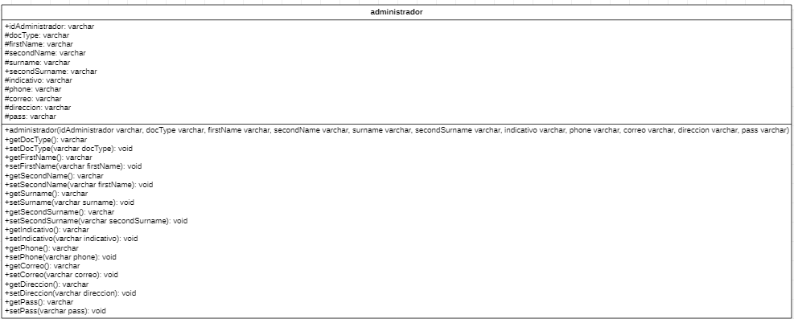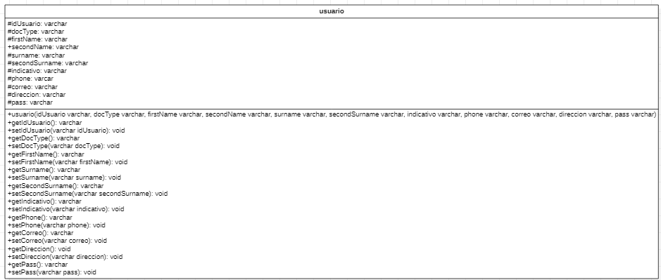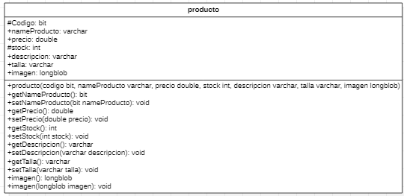

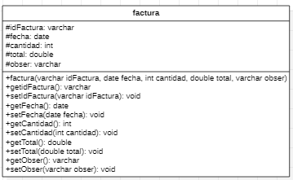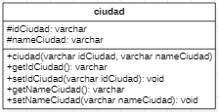

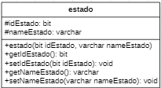

### *Diagrama de secuencia*

*Diagrama de ingreso (Usuario).*

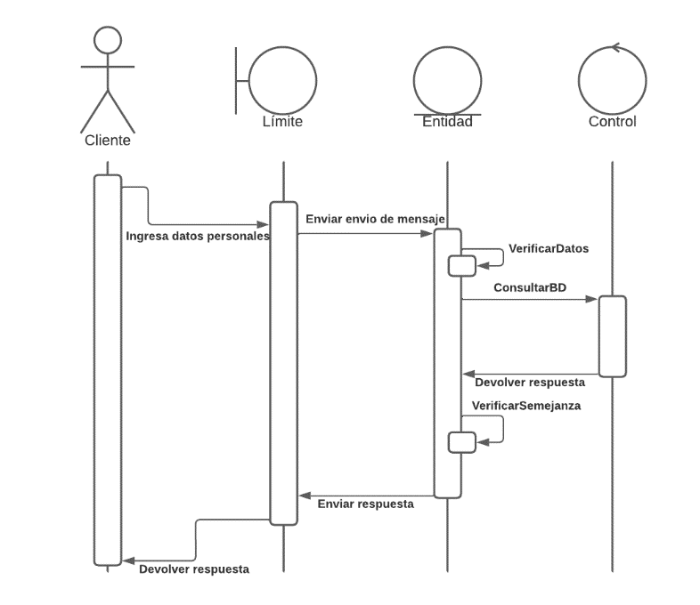

*Diagrama de secuencia (usuario)*

***Diagrama de registro (administrador).***

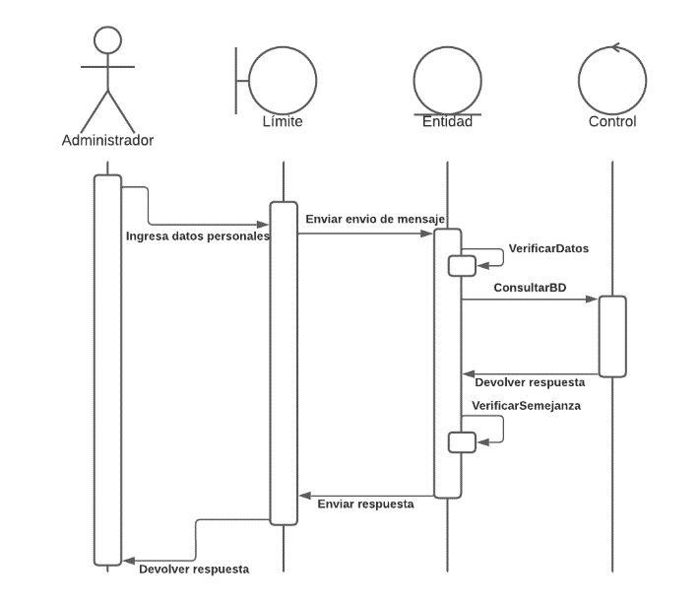

*Diagrama de registro administrador*

***Diagrama de producto (Crear producto).***

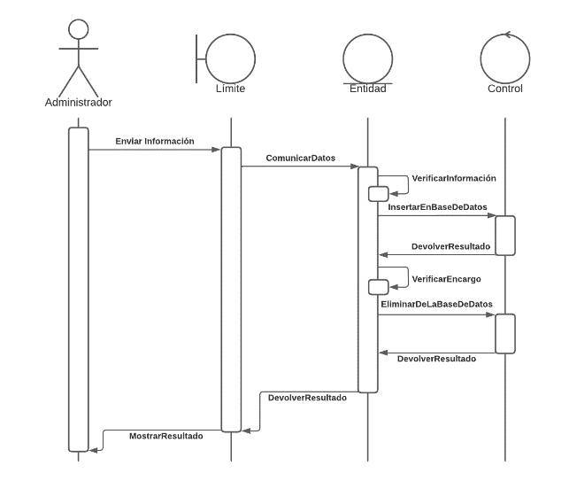

*Diagrama de secuencia crear producto*

### *Diagrama de despliegue*

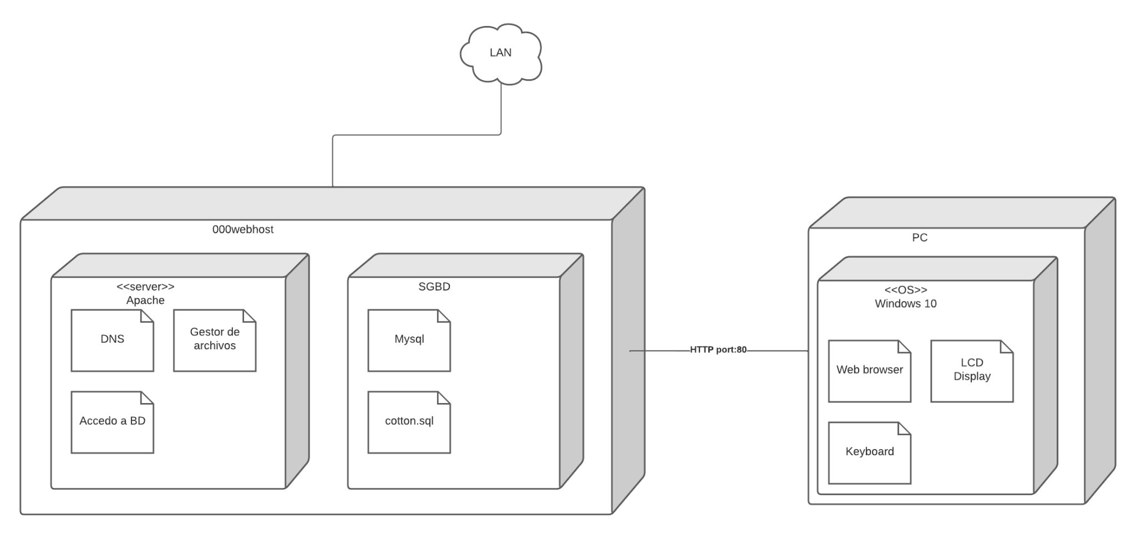

*Diagrama de distribución.*



# Implementación.

Como primer nodo hablaremos del registro del usuario el cual hace parte de funciones tanto en la interfaz (*FrontEnd*) como también las funciones que realiza detrás (*BackEnd*).

Estas funciones detrás del sistema son los que realizan las acciones para que el sitio realice las actividades que debería realizar para cumplir con los objetivos, el cual es levantar la información requerida para el sitio como lo son: el tipo de documento como también el número, el nombre completo y los métodos de comunicación con el usuario como lo son el correo y el número de teléfono y una contraseña personal que permita ingresar solo al usuario.



# Requerimientos e Instalación.

*Requerimientos.*

Estos recursos son muy necesarios para que el sistema continúe su funcionamiento durante un tiempo recurrente, entre esos nombramos un SGBD (Sistema de Gestión de Base de Datos) el cual nos permite la administración de la base de datos del sistema. La base de datos es muy esencial de esta depende prácticamente todo el sistema, tanto la información que será guardada en esta, como también la información que se forma cada vez que un usuario ingresa al sistema y realiza acciones.

Otro recurso muy necesario es el *hosting* el cual debe estar las24 horas del día los 7 días de la semana, para optimizar la venta desde el sitio y que no ocurran problemas con los usuarios que ingresen al sistema, el sistema debe contar con un DNS para una búsqueda completa y fácil.

*Instalaciones.*

**XAMPP:** Es un sistema de sistema de gestión de base de datos, lo cual permite administrar las tablas que se utilizan para el funcionamiento del sistema.

| Requerimientos | Descripción |
| --- | --- |
| Navegador | El navegador permite un correcto funcionamiento del sistema al igual que las funciones externas que realiza, es recomendable usar Google Chrome. |
| XAMPP | XAMPP es un Sistema de Gestor de Base de Datos (SGBD). Este contiene en gran parte las funcionalidades del sistema. |
| Visual Studio Code | Es el compilador que se utilizó para la creación del sistema, por lo tanto, es recomendable utilizar este. |
| 000webhost | El servidor hosting permite acceder al sitio desde cualquier lugar, esto permite llegar a más personas por medio de un dominio. |